2 год обучения Тема : «Промывание желудка и кишечника»

- Вызвать сразу 03!
- Если больной в сознании, как можно быстрее попытаться промыть желудок, для этого дома используют 3л воды комнат.t, дают человеку сразу выпить 2 стакана воды, просят его надавить ложкой(пальцами) на корень языка, вызвать роту, содержимое направляя в таз. Повторяем до использования всей воды или продолжаем до чистых промывных вод. При необходимости первая порция собирается в сухую стекл.посуду, закрывается и отправляется в лабораторию с направлением от врача с целью установления причины отравления
- При госпитализации БОЛЬНОМУ СНОВА В ПРИЕМНОМ ПОКОЕ БУДЕТ ПРОИЗВЕДЕНА ПРОЦЕДУРА ПРОМЫВАНИЯ ЖЕЛУДКА, НО УЖЕ ЗОНДОВЫМ СПОСОБОМ!

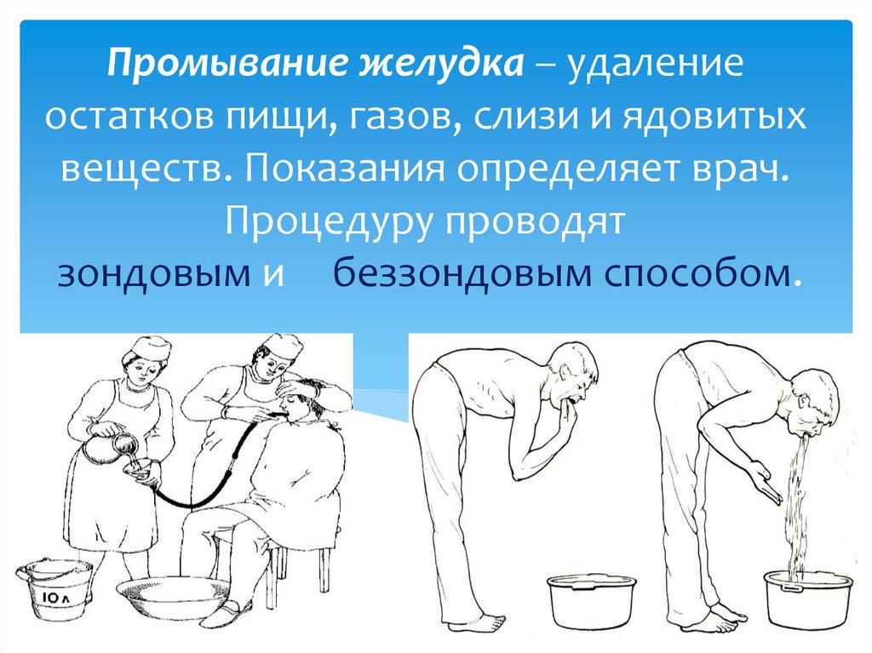
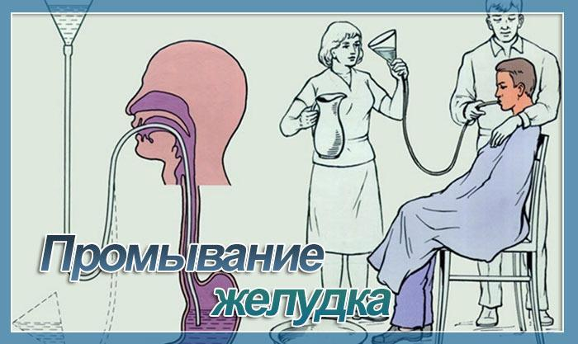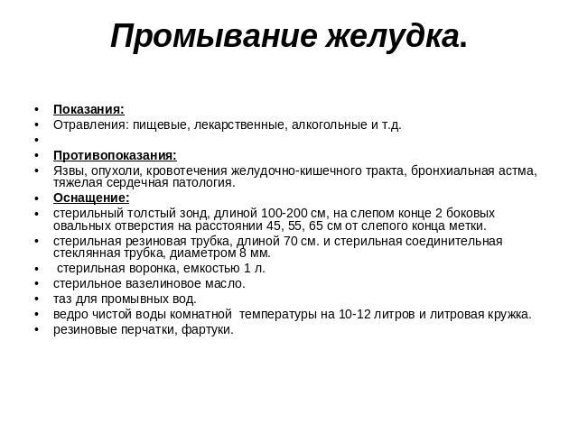

ПРОЦЕДУРА ПРОМЫВАНИЯ ЖЕЛУДКА У РЕБЕНКА
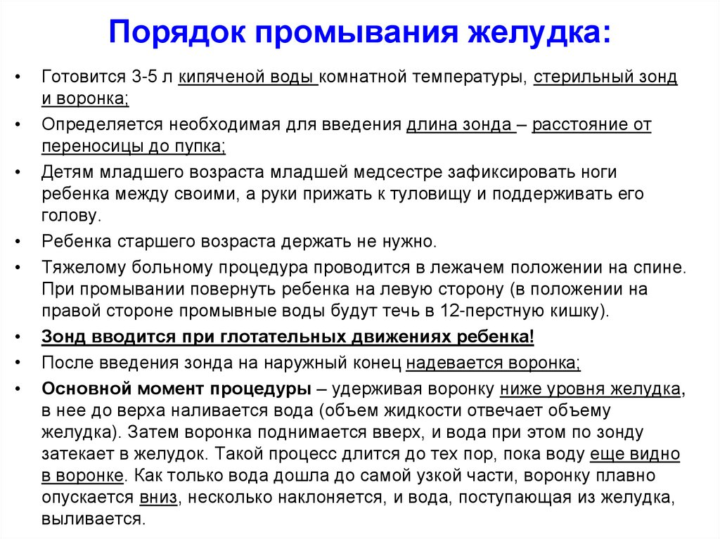

ПРОМЫВАНИЯ ЖЕЛУДКА У ВЗРОСЛОГО
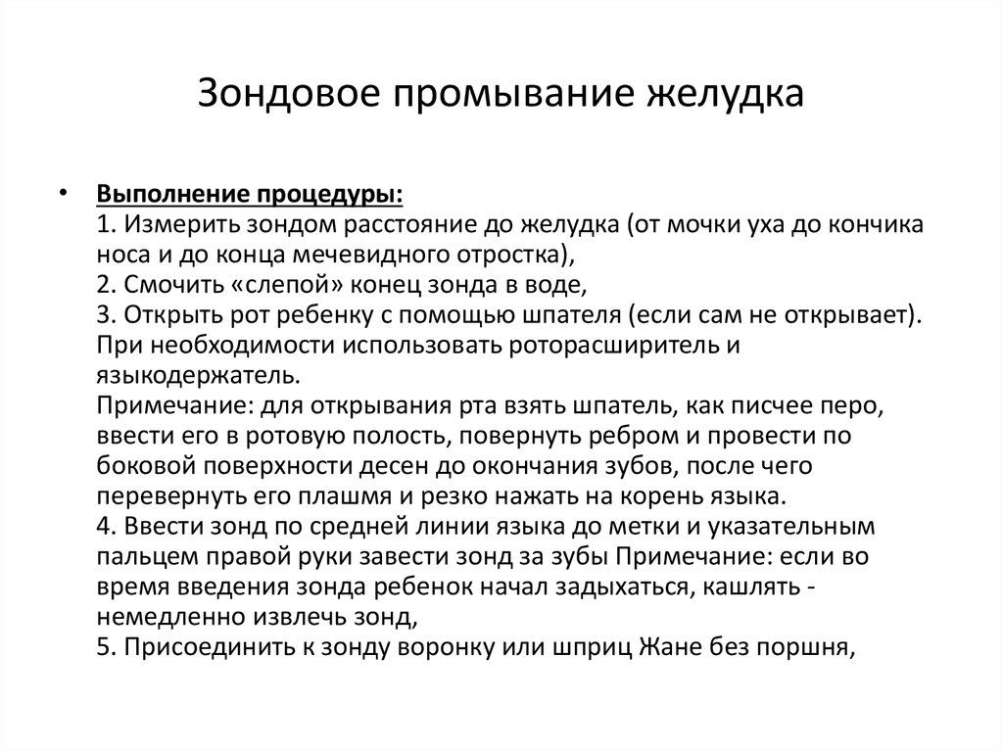

СИФОННОЕ ПРОМЫВАНИЕ (клизма) КИШЕЧНИКА У ВЗРОСЛОГО
Сифонная клизма — медицинская процедура, которая позволяет очистить желудочно-кишечный тракт. Выполняется манипуляция в условиях лечебного учреждения по назначению врача и в его присутствии. Промывание кишечника происходит по всей его длине. Процедура проводится средним мед.сестрой.

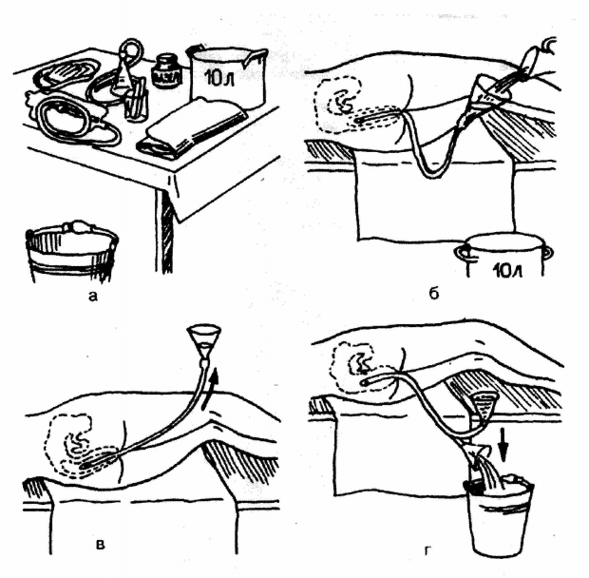
К противопоказаниям для сифонного промывания относятся:
1.Лихорадочное состояние; 2. Воспаления толстого киш-ка - колиты язвенного типа; 3.Поносы; 4. грыжи в брюшине и паху; 5. кровотечения внутри ЖКТ; 6. беременность; 7. опухоли в прямой кишке.

Промывание проходит в определенной последовательности:
Алгоритм промывания кишечника
Для процедуры следует приготовить:
- Толстый резиновый зонд
- Воронку
- Емкость 10л объемом
- Глицерин
- Клеенку
- Салфетку одноразовую
- Таз (ведро) для промывных вод Воронку присоединяют к зонду. Нагревают до 10л воды t 38-42оС. Пациента укладывают на левый бок и вставляют зонд (конец его смазан глицерином) в анальное отверстие на глубину 10- 12 см Посредством зонда жидкость вводят внутрь кишечника. Для этого в воронку наливают воду и медленно, приподнимая вверх . Когда небольшое количество жидкости в ней останется, воронку с зондом опускают вниз, а когда она заполнится промывными водами киш-ка, воронку направляют в таз.
Процесс повторяется несколько раз, пока жидкость не закончится.
Принцип работы при промывании киш-ка, как и желудка - сообщающиеся сосуды

Вопросы для закрепления.
- Что такое сифонная клизма?
- Показания для промывания желудка?
- Что такое интоксикация?
- Какие виды промывания желудка вы знаете?
- На что направлена помощь при отравлении дома?
- Каковы ваши действия, если вы увидели больного без сознания?
- Каковы ваши действия, если вы больной в сознании, но он жалуется на тошноту после употребления пищи?
- Что следует приготовить для промывания желудка в домашних условиях?
- Почему после промывания желудка дома, нужно ехать или вызывать 03?
- Принцип работы при промывании желудка в стационаре?
- Какое количество воды используется для промывания в стационаре?
- Кому показано промывание киш-ка?
- Что следует приготовить м/с для промывания киш-ка?
- Принцип работы при промывании киш-ка
- Какое количество воды используется для промывания киш-ка ?

